# ABSTRAK

*Air merupakan kebutuhan pokok paling penting bagi kehidupan manusia, industri, dan lainya. Oleh karena itu, ketersediaanya harus tetap terjamin. Banyak cara yang digunakan untuk mendistribusikan air bersih salah satunya dengan menggunakan sistem perpipaan atau jaringan perpipaan. Seiring laju pertumbuhan penduduk dan perkembangan suatu daerah kebutuhan air bersih makin meningkat. Salah satu permasalahan yang sering dijumpai terjadi dalam pendistribusian air yaitu debit air yang mengalir ke setiap rumah tidak sesuai dengan kebutuhan pada masing-masing rumah. Permasalahan ini dapat disebabkan oleh banyak faktor, salah satunya adalah perancangan sistem perpiaan yang tidak sesuai dengan jumlah penghuni di setiap rumah.*

*Sehubungan dengan permasalahan distribusi air bersih tersebut, maka melalui penelitian tugas akhir ini diupayakan perancangan sistem perpipaan distribusi air bersih skala laboratorium dengan menggunakan software pipe flow expert. Pada software pipe flow expert ini, pemenuhan debit air yang sesuai dengan kebutuhan dicapai dengan cara menentukan ketinggian air pada tangki, ketinggian tangki pada dasar pipa, diameter pipa dan panjang pipa.*

*Dari hasil perancangan dengan menggunakan software pipe flow expert, diperoleh gambar skematis sistem perpipaan dengan debit air pada 10 keluaran sesuai dengan kondisi perancangan yang diinginkan. Total debit air untuk 10 keluaran sebesar 42 l/min.*

# KATA PENGANTAR

Segala puji dan syukur dihadiratkan kepada Allah SWT, karena atas rahmat dan karunia-Nya akhirnya Tugas Akhir ini dapat selesai. Tugas Akhir ini merupakan salah satu syarat dalam meraih gelar Sarjana Teknik di Jurusan Teknik Mesin Fakultas Teknik Universitas Pasundan Bandung.

Tugas akhir ini berjudul **Perancangan Sistem Perpipaan Distribusi Air Bersih Dengan Menggunakan Software Pipe Flow Expert Untuk Skala Laboratorium***.* Laporan tugas akhir ini tidak akan selesai tanpa adanya dorongan dari orang-orang yang berada di sekeliling penulis. Dan semoga Allah SWT memberikan balasan yang berlipat ganda atas kebaikan yang telah mereka berikan kepada penulis. Untuk itu pada kesempatan ini penulis ingin mengucapkan rasa terimakasih sebagai rasa hormat kepada:

1. Ayahanda dan Ibunda tercinta, atas do’a dan segala pengorbanan yang telah diberikan selama ini. Semoga Allah SWT Yang Maha Pengasih dan Maha Penyayang membalas dengan balasan yang setimpal.
2. Bapak Endang Achdi,Ir.,MT. Selaku Dosen Pembimbing I. Herman Soemantri,Ir.,MT. Selaku Dosen Pembimbing II. Bapak Syahbardia,Ir.,MT. Selaku Koordinator Tugas akhir. Bapak Herman Soemantri, Ir., MT. Selaku Ketua Jurusan Teknik Mesin. Ibu Widiyanti Kwintarini, Ir., MT. Selaku Sekretaris Jurusan Teknik Mesin. “Terima kasih atas segala motivasi, ilmu, perhatian, kesabarannya, masukan, dan inspirasi yang telah diberikan”.
3. Rekan-rekan seperjuangan yang telah membantu dan mensupport saya selama menyelesaikan Laporan Tugas Akhir ini diantaranya: Agus andridin, Apep mulyadi, Rendi andrian, Yudian iskandar, Rian muhamad D, Ghani radifan, serta rekan-rekan mahasiswa Jurusan Teknik Mesin Angkatan 2007 baik yang sudah lulus maupun yang masih aktif kuliah.
4. Seluruh dosen dan karyawan di Jurusan Teknik Mesin Universitas Pasundan.

Penulis menyadari bahwa laporan ini masih jauh dari sempurna, oleh karena itu kritik dan saran yang sifatnya membangun sangat penulis harapkan. Penulis berharap semoga laporan ini bermanfaat bagi penulis khususnya dan semua pembaca pada umumnya.

Bandung, Agustus 2013

Penulis

# DAFTAR ISI

ABSTRAK i

KATA PENGANTAR ii

DAFTAR ISI iii

DAFTAR GAMBAR v

DAFTAR TABEL vi

BAB I PENDAHULUAN

1.1 Latar Belakang 1

1.2 Rumusan Masalah 1

1.3 Batasan Masalah 1

1.4 Tujuan 2

1.5 Manfaat 2

1.6 Sistematika Penulisan 2

BAB II DASAR TEORI

2.1 Definisi Fluida 3

2.2 Sifat-Sifat Fluida 3

2.2.1 Massa jenis (*Density*) 3

2.2.2 Volume jenis (*Specific volume*) 4

2.2.3 Berat jenis (*specific weight*) 4

2.2.4 Gravitasi jenis (*Specific Gravity*) 5

2.2.5 Persamaan gas ideal 5

2.2.6 Kekentalan (*viscosity*) 6

2.3 Persamaan Kontinuitas 7

2.4 Persamaan *Bernoulli* 8

2.5 Aliran Inkompressibel Di Dalam Saluran 8

1. Aliran laminar 8

2. Aliran turbulen 9

3. Aliran transisi 9

2.6 *Head loss* 10

2.6.1 *Head loss mayor* ($Hlf$) 10

2.6.2 *Head loss minor* ($Hlm$) 11

2.7 Metode *Hardy Cross* 16

BAB III METODOLOGI

3.1 Diagram Alir Metodologi Penelitian 19

BAB IV PERANCANGAN

4.1. Skematis Perancangan 23

4.2 Data Perancangan 23

4.3 Perhitungan 26

4.3.1 Debit Air 26

4.4 Skematis Perancangan Menggunakan *Software Fipe Flow Expert* 27

4.5 Input Data 28

4.5.1 *Reservoir* 28

4.5.2 Kebutuhan pipa 28

4.5.3 Diameter pipa 30

4.5.4 Material pipa 31

4.5.5 Debit hasil keluaran dari *pipe flow expert* 31

4.5.6 Bilangan *Reynolds* 32

4.5.7 Jenis Fluida 32

4.5.8 Kecepatan Aliran (*Velocity*) 33

BAB V KESIMPULAN DAN SARAN

5.1 Kesimpulan 35

5.2 Saran 35

DAFTAR PUSTAKA 36

LAMPIRAN 37

# DAFTAR GAMBAR

Gambar 2. 1. Grafik kerapatan air sebagai fungsi Temperatur 4

Gambar 2. 2. Perilaku dari sebuah fluida yang ditempatkan antara dua plat paralel 6

Gambar 2. 3. Variasi linier dari tegangan geser terhadap laju regangan geser untuk fluida-fluida yang umum 6

Gambar 2. 4. (*a*) Percobaan untuk mengetahui jenis aliran, (*b*) Jenis-jenis aliran dilihat pada *dye streak* 9

Gambar 2. 5. *Flanged elbow 90o* 11

Gambar 2. 6. *Threaded tee* 12

Gambar 2. 7. Macam-macam *entrance* 12

Gambar 2. 8. Macam-macam *exit* 13

Gambar 2. 9. *Sudden ekspansion* 14

Gambar 2. 10. *Gradual ekspansion* 14

Gambar 2. 11. *Sudden contraction* 15

Gambar 2. 12. *Gradual contraction* 15

Gambar 2. 13. Faktor gesekan untuk pipa (Diagram *Moody*) 16

Gambar 2. 14. Jaringan pipa 17

Gambar 3. 1. Diagram alir metodologi 19

Gambar 3. 2. Pemilihan diameter pipa 20

Gambar 3. 3. Pipa PVC *schedule* 40 21

Gambar 4. 1. Jaringan pipa yang direncanakan 23

Gambar 4. 2. Penggunaan air dalam 24 jam 25

Gambar 4. 3. Jaringan pipa 27

Gambar 4. 4. *Reservoir* 28

Gambar 4. 5. Penentuan panjang dan kekasaran pipa 30

# DAFTAR TABEL

Tabel 2. 1. Nilai K *entrance* 13

Tabel 2. 2. Nilai K *exit* 14

Tabel 4. 1. Standar kebutuhan air bersih (SNI) 24

Tabel 4. 2. Kebutuhan air bersih yang lebih rinci 25

Tabel 4. 3. Kebutuhan air sesuai jumlah penghuni rumah 26

Tabel 4. 4. Debit air 26

Tabel 4. 5. Panjang, diameter pipa dan material pipa 29

Tabel 4. 6. Penentuan diameter pipa 30

Tabel 4. 7. Penentuan material pipa 31

Tabel 4. 8. Debit hasil keluaran dari *pipe flow expert* 31

Tabel 4. 9. Bilangan *Reynolds* 32

Tabel 4. 10. Jenis fluida 33

Tabel 4. 11. *Velocity* 33

# BAB I

# PENDAHULUAN

* 1. **Latar Belakang**

Air merupakan kebutuhan pokok yang paling penting bagi kehidupan manusia, industri, dan lainya. Oleh karena itu, ketersediaanya harus tetap terjamin. Untuk itu banyak cara yang digunakan salah satunya dengan menggunakan sistem perpipaan atau jaringan perpipaan. Seiring laju pertumbuhan penduduk dan perkembangan suatu desa untuk masa sekarang dan masa yang akan datang, kebutuhan air bersih bagi manusia, industri dan lainnya sangat diperlukan. Diawali di inggris pada abad ke 16, jaringan perpipaan digunakan untuk mengalirkan air dari pegunungan menuju pemukiman. Dimana pada waktu itu pipa terbuat dari kayu yang dilubangi bagian tengahnya.

Permasalahan yang terjadi pada kenyataannya pendistribusian air bersih tidak sesuai dengan kebutuhan pada masing-masing keluaran. Disebabkan tidak sesuai dengan perancangan atau tidak sesuai dengan jumlah penghuni.

Maka dari itu upaya yang akan dilakukan dengan cara merancangan sistem perpipaan skala laboratorium dengan menggunakan *software pipe flow expert* yang dapat memenuhi kebutuhan pengguna dengan debit dan kapasitas air yang sesuai kebutuhan.

## 1.2 Rumusan Masalah

Bagaimanakah melakukan rancangan sistem perpipaan yang meliputi perancangan skala laboratorium yang memenuhi kebutuhan air sesuai dengan jumlah kebutuhan dan kondisi perancangan.

* 1. **Batasan Masalah**

Pembahasan penelitian rancangan sistem perpipaan air bersih skala laboratorium dibatasi pada masalah berikut:

1. Jumlah kebutuhan air di setiap rumah berdasarkan jumlah penghuni.
2. Kebutuhan air yang dikeluarkan ke setiap pengguna.
3. Pemilihan jaringan perpipaan.
4. Perhitungan kebutuhan debit air pada setiap keluaran.
5. Gambar sistem perpipaan.
   1. **Tujuan**

Tujuan penelitian ini adalah merancang sistem perpipaan untuk distribusi air bersih yang didasarkan pada jumlah kebutuhan pengguna dengan rancangan skala labolatorium.

* 1. **Manfaat**

Hasil penelitian tugas akhir ini diharapkan akan menambah ketersediaan informasi kepada masyarakat luas tentang perancangan jaringan perpipaan untuk distribusi air bersih.

* 1. **Sistematika Penulisan**

Penyusunan Tugas Akhir ini terdiri dari beberapa bagian sebagai berikut:

Bab I Pendahuluan

Berisi latar belakang, perumusan masalah, batasan masalah, tujuan penelitian, manfaat dan sistematika penulisan.

Bab II Dasar Teori

Berisi tentang dasar-dasar teori yang digunakan dalam penyusunan Tugas Akhir ini.

Bab III Metodologi

Berisi tentang langkah-langkah yang dilakukan untuk menyelesaikan Tugas Akhir.

Bab IV Perancangan

Berisi tentang rancangan dan perhitungan yang digunakan pada sistem perpipaan.

Bab V Kesimpulan dan Saran

Berisi kesimpulan dan saran dari hasil perancangan.

# BAB II

# DASAR TEORI

## 2.1 Definisi Fluida

Fluida dapat didefinisikan sebagai zat yang berubah bentuk secara kontinyu bila terkena tegangan geser. Fluida mempunyai molekul yang terpisah jauh, gaya antar molekul kecil dari pada benda padat dan molekul-molekulnya lebih bebas bergerak, dengan demikian fluida lebih mudah terdeformasi.

## 2.2 Sifat-Sifat Fluida

Prinsip dasar ini menyangkut konsep-konsep penting aliran fluida, karena sifat-sifat fluida inilah yang mempengaruhi statika maupun dinamika dari fluida atau obyek yang ada pada fluida tersebut.

### 2.2.1 Massa jenis (*Density*)

Massa jenis sebuah fluida, dilambangkan dengan huruf Yunani ρ (rho), didefinisikan sebagai massa fluida per satuan volume. Massa jenis biasanya digunakan untuk mengkarakteristikkan massa sebuah sistem fluida.

 (2.1)

Keterangan:

*ρ* = massa jenis, kg/m3

*m* = massa, kg

*V*  = volume, m3

Harga kerapatan suatu fluida berbeda dengan fluida lainnya, untuk cairan pengaruh tekanan dan temperatur sangat kecil terhadap harga kerapatan.



Gambar 2. 1. Grafik kerapatan air sebagai fungsi Temperatur

### 2.2.2 Volume jenis (*Specific volume*)

Volume jenis, Ʋ adalah volume per satuan massa dan oleh karena itu merupakan kebalikan dari massa jenis (kerapatan).

 (2.2)

Keterangan:

 = volume jenis, m3/kg

*V* = volume, m3

*m*  = massa, kg

Sifat ini tidak biasa digunakan dalam mekanika fluida, tetapi digunakan dalam termodinamika.

### 2.2.3 Berat jenis (*specific weight*)

Berat jenis dari sebuah fluida, dilambangkan dengan huruf yunani γ (*gamma*), didefinisikan sebagai berat fluida per satuan volume. Berat jenis berhubungan dengan kerapatan melalui persamaan:

 (2.3)

Keterangan:

$γ$ = berat jenis, N/m3

= massa jenis (kerapatan), kg/m3

= percepatan gravitasi, m/s2

Seperti halnya kerapatan yang digunakan untuk mengkarakteristikan massa sebuah sistem fluida, berat jenis digunakan untuk mengkarakteristikan berat dari sistem tersebut.

### 2.2.4 Gravitasi jenis (*Specific Gravity*)

Gravitasi jenis sebuah fluida, dilambangkan sebagai SG. Didefinisikan sebagai perbandingan kerapatan fluida tersebut dengan kerapatan air pada temperatur tertentu. Biasanya temperatur tersebut adalah 4°C, dan pada temperatur ini kerapatan air adalah 1000kg/m3. Dalam bentuk persamaan, gravitasi jenis dinyatakan sebagai:

 (2.4)

### 2.2.5 Persamaan gas ideal

Hubungan-hubungan termodinarnika dan kasus-kasus aliran fluida kompresibel pada umumnya terbatas pada gas sempurna. Gas sempurna didefinisikan sebagai suatu zat yang memenuhi hukum gas sempurna, yaitu:

*PV = mRT* (2.5)

Keterangan:

*P* = Tekanan, N/m2

*V* = Volume, m3

*m* = Massa, kg

*R*  = Konstanta gas universal, 8.314 kJ/kmol.K

*T* = Temperatur, K

### 2.2.6 Kekentalan (*viscosity*)

Kekentalan atau viskositas adalah sifat fluida yang mendasari diberikannya tahanan terhadap tegangan geser oleh fluida tersebut. Jadi, viskositas disebabkan oleh gesekan secara molekular antar partikel fluida. Menurut hukum *Newton* untuk aliran dalam plat sejajar adalah:

 (2.6)



Gambar 2. 2. Perilaku dari sebuah fluida yang ditempatkan antara dua plat paralel



Gambar 2. 3. Variasi linier dari tegangan geser terhadap laju regangan geser untuk fluida-fluida yang umum

Faktor konstanta μ adalah properti dari fluida yang dinamakan dengan viskositas dinamik. Sangat sering dalam persoalan aliran fluida, viskositas muncul dalam bentuk yang dikombinasikan dengan kecepatan sebagai:

 (2.7)

Keterangan:

 = Viskositas kinematik, m2/s

*μ* = viskositas dinamik, kg/m.s

*ρ*  = massa jenis, kg/m3

Persamaan diatas disebut sebagai viskositas kinematik dan dilambangkan dengan huruf *Yunani*  (nu).

## 2.3 Persamaan Kontinuitas

Prinsip dasar persamaan-persamaan kontinuitas adalah massa tidak dapat diciptakan dan tidak dapat dimusnahkan. Jadi massa dalam suatu sistem yang konstan dapat dinyatakan dalam rumus:

 (2.8)

Merupakan persamaan kontinuitas aliran dalam kondisi *steady*. Jika aliran tersebut mempunyai sifat *incompressible* dan *steady flow*, maka persamaan menjadi:

*Q = A1  1 = A2  2* (2.9)

Keterangan:

*Q* = debit per satuan waktu, m3/s

*A1* = luas penampang masuk batas sistem, m2

1 = kecepatan aliran masuk batas sistem, m/s

*A2*  = luas penampang keluar batas sistem, m2

2 = kecepatan aliran keluar batas sistem, m/s

## 2.4 Persamaan *Bernoulli*

Ada hubungan antara tekanan, kecepatan, dan ketinggian. Ditunjukkan dengan persamaan:

konstan (2.10)

Persamaan ini dikenal sebagai persamaan *Bernoulli* untuk aliran inkompresibel, berlaku sepanjang garis arus, atau jika aliran irotasional berlaku pada semua titik dalam medan aliran.

## 2.5 Aliran Inkompressibel Di Dalam Saluran

Aliran fluida dalam pipa dapat bersifat laminar, transisi, dan turbulen. Parameter yang digunakan untuk mengetahui jenis aliran tersebut adalah bilangan *Reynolds* (Re).

Dari hasil analisa dimensional diperoleh persamaan:

 (2.11)

Keterangan:

*ρ* = massa jenis, kg/m3

= kecepatan rata-rata, m/s

*D* = diameter, m

*μ* = viskositas dinamik, kg/m.s

1. Aliran laminar

Aliran yang bergerak dalam lapisan-lapisan, laminan-laminan dengan satuan lapisan meluncur secara lancar. Dalam aliran laminar ini, viskositas berfungsi untuk merendam kecenderungan terjadinya gerakan relatif antara lapisan. Sehingga aliran laminar memenuhi hukum viskositas *Newton* yaitu:

$τ$*= $μ \frac{du}{dy}$*  (2.12)

1. Aliran turbulen

Aliran dimana penggerak dari partikel-partikel fluida yang sangat tidak menentu karena mengalami percampuran serta putaran partikel antar lapisan, yang mengakibatkan saling tukar momentum dari satu bagian fluida kebagian fluida yang lain dalam skala yang benar. Dalam keadaan aliran turbulen, maka turbulensi yang terjadi membangkitkan tegangan geser yang merata diseluruh fluida sehingga menghasilkan kerugian-kerugian aliran.

1. Aliran transisi

Aliran transisi merupakan aliran peralihan dari aliran laminar ke aliran turbulen. Konsep dasar bilangan *Reynolds*, merupakan bilangan tak berdimensi yang dapat membedakan suatu aliran itu dinamakan laminar, transisi atau turbulen.

Bilangan *Reynolds* adalah bilangan yang tidak berdimensi. Titik kritis aliran inkompresibel di dalam saluran adalah Re=2000. Jika suatu aliran memiliki Re<2000 maka disebut aliran laminar, dan jika Re>2000 disebut aliran turbulen.



Gambar 2. 4. (*a*) Percobaan untuk mengetahui jenis aliran, (*b*) Jenis-jenis aliran dilihat pada *dye streak*

## 2.6 *Head loss*

*Head loss* terbagi menjadi dua macam, yaitu *head loss mayor* dan *head loss minor*. *Head loss* sendiri (Ht) merupakan penjumlahan dari *head loss mayor* dan *head loss minor*, seperti dituliskan dalam rumus sebagai berikut:

*Ht = Hlf + Hlm*(2.13)

Keterangan:

*Ht*= *head loss total*

*Hlf* = *head loss mayor*

*Hlm* =*head loss minor*

### 2.6.1 *Head loss mayor* ($H_{lf}$)

*Head loss mayor* dapat terjadi karena adanya gesekan antara aliran fluida yang mengalir dengan suatu dinding pipa. Pada umumnya *losses* ini dipengaruhi oleh panjang pipa. Untuk dapat menghitung *head loss mayor*, perlu diketahui lebih jelas awal jenis aliran fluida yang mengalir. Jenis aliran tersebut dapat diketahui melalui *Reynold number* sebagai berikut :

$Re= \frac{ρ x v x D}{μ}$ (2.14)

Keterangan:

$v$ = kecepatan fluida, m/s

$ρ$ = massa jenis fluida, kg/m3

= diameter pipa, m

$μ$ = viskositas fluida, kg/m.s atau N.s/ $m^{2}$

Kecepatan fluida (V) pada *Reynold number* dapat diketahui dengan rumus:

*ṁ = $ρ$ x $v$ x A* (2.15)

Keterangan:

*ṁ* = laju aliran massa fluida, kg/s

$ρ$ = massa jenis fluida, kg/m3

= kecepatan fluida, m/s

$A$ = luas penampang, m2

Perhitungan *head loss mayor* menurut *Darcy Weisbach* dapat dilakukan dengan menggunakan rumus:

$H_{l}=f \frac{L}{D} \frac{v^{2}}{2g}$ (2.16)

Keterangan:

$H_{l}$ = *head loss mayor*, m

*f*  = faktor gesekan (dapat diketahui melalui diagram *Moody*)

*L*  = panjang pipa, m

*D*  = diameter pipa, m

$v$ = kecepatan aliran, m/s

### 2.6.2 *Head loss minor* ($H_{lm}$)

*Head loss minor* dapat terjadi karena adanya sambungan pipa (*fitting*) seperti katup (*valve*), belokan (*elbow*), saringan (*strainer*), percabangan (*tee*), *losses* pada bagian *entrance*, losses pada bagian *exit*, pembesaran pipa (*expansion*), pengecilan pipa (*contraction*), dan sebagainya, dibawah ini contoh gambar sambungan pipa:

1. *Elbow*

*Elbow* atau belokan merupakan suatu piranti yang sering digunakan pada suatu sistem perpipaan.

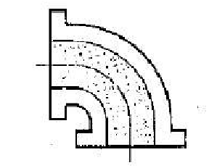

Gambar 2. 5. *Flanged elbow 90o*

Sesuai standar yang ada di pasaran, *elbow* tersedia dalam ukuran sudut 45o dan 90o dengan *flanged* serta ulir sesuai dengan kebutuhan yang akan digunakan.

1. Percabangan (*Tee*)

Penggunaan *Tee* dilakukan untuk mengalirkan aliran fluida menuju dua arah yang berbeda dalam satu siklus tertentu yang dipasang secara parallel.

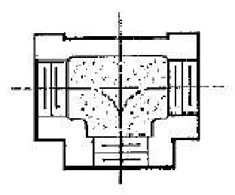

Gambar 2. 6. *Threaded tee*

1. *Entrance* dan *Exit*

*Entrance* seringkali timbul pada saat perpindahan dari pipa menuju suatu *reservoir*. Berdasarkan jenisnya, *entrance* dapat dibedakan menjadi 3 macam yaitu *reestrant*, *square-edge*, dan *well rounded.*

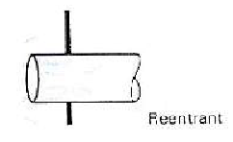

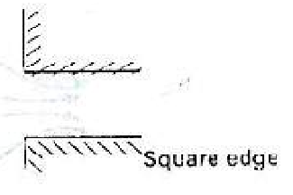

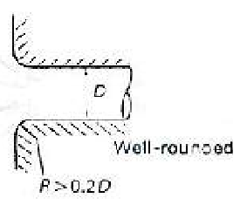

Gambar 2. 7. Macam-macam *entrance*

Dari ketiga *entrance* tersebut, dihasilkan nilai koefisein minor yang berbeda-beda, seperti terlihat dalam tabel berikut ini:

Tabel 2. 1. Nilai K *entrance*

|  |  |
| --- | --- |
| **Jenis *Entrance*** | **Nilai K** |
| *Reentrant* | 0,8 |
| *Sguare edge* | 0,5 |
| *Well rounded* (r/d > 0,12) | 0,1 |

*Exit* merupakan kebalikan dari *entrance*. *Exit* timbul karena adanya perpindahan dari *reservoir* menuju ke suatu pipa, sama halnya dengan *entrance*, *exit* dibedakan menjadi 3 macam, diantaranya *projecting*, *Sharp edge*, dan *rounded.*

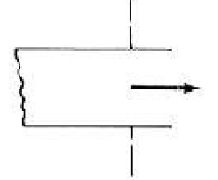  
*Projecting*

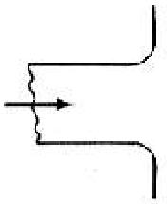

*Sharp edge*

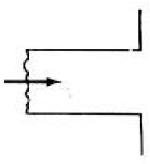

*Rounded*

Gambar 2. 8. Macam-macam *exit*

Nilai koefisien minor dari ketiga *exit* adalah sama besar yaitu sebesar 1,0.

Tabel 2. 2. Nilai K *exit*

|  |  |
| --- | --- |
| **Jenis *Exit*** | **Nilai K** |
| *Projecting* | 1,0 |
| *Sharp edge* | 1,0 |
| *Rounded* | 1,0 |

1. Pembesaran (*Expansion*)

Pembesaran dalam suatu perpipaan dapat dibedakan menjadi dua macam, yaitu pembesaran mendadak atau terjadi secara tiba-tiba yang seringkali disebut dengan *sudden ekspansion* ataupun *gradual ekspansion.*

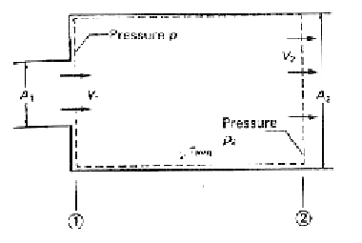

Gambar 2. 9. *Sudden ekspansion*

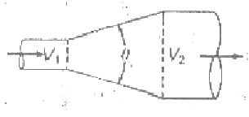

Gambar 2. 10. *Gradual ekspansion*

1. Pengecilan (Contraction)

Sama halnya dengan *ekspansion*, *contraction* juga dapat dibedakan menjadi dua macam, yaitu *sudden contraction* (pengecilan secara tiba-tiba), dan *gradual contraction* (pengecilan secara bertahap).

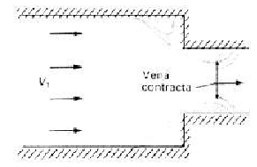

Gambar 2. 11. *Sudden contraction*

**

Gambar 2. 12. *Gradual contraction*

Head loss minor dapat dihitung dengan menggunakan rumus sebagai berikut:

$Hlm=k \frac{v2}{2g}$ (2.18)

Atau dapat juga dihitung dengan menggunakan rumus:

$Hlm=f \frac{L}{D} \frac{v2}{2}$ (2.19)

Keterangan:

$v$ = kecepatan fluida, m/s

*K* = koefisien *minor losses*, m

*Le/D* = panjang ekivalen, m

*g = percepatan gravitasi, m/ $s^{2}$*

Faktor gesekan Moody λ (atau f) digunakan dalam persamaan *Darcy Weisbach*. Koefisien ini dapat diperkirakan dengan diagram dibawah ini:

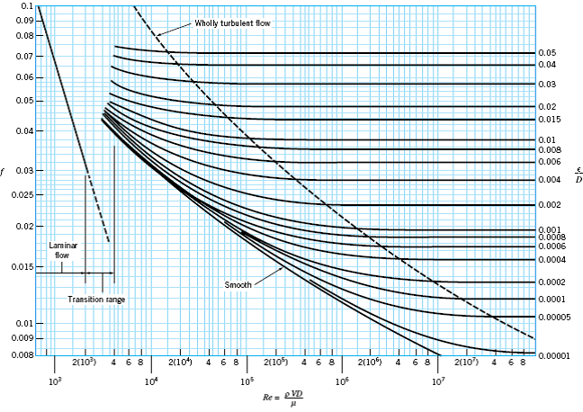

Gambar 2. 13. Faktor gesekan untuk pipa (Diagram *Moody*)

Sistem perpipaan biasanya terdiri dari beberapa komponen seperti katup, belokan, percabangan dan sebagainya yang dapat menambah *head loss* sistem pipa. Kerugian *head* melalui komponen sistem pipa tersebut disebut kerugian minor (*minor losses*). Sedangkan kerugian gesekan di sepanjang pipa disebut kerugian mayor (*mayor losses*).

K adalah koefisien kerugian minor, harga K bergantung pada jenis komponen sistem perpipaan seperti katup, sambungan, belokan, sisi masuk, sisi keluar, dan sebagainya.

## 2.7 Metode *Hardy Cross*

Analisis untuk kasus jaringan pipa dikembangkan oleh *Hardy Cross*, metoda ini dapat digunakan untuk menentukan *head loss* di setiap pipa dalam jaringan (*networks*).

Penyediaan air bersih yang direncanakan dengan sistem jaringan utama, sedangkan sistem jaringan yang digunakan adalah sistem jaringan melingkar (*Loop*). Pola jaringan ini dimaksudkan agar pipa-pipa distribusinya saling berhubungan, air mengalir dalam banyak arah, dan area konsumen disuplai melalui banyak jalur pipa utama.

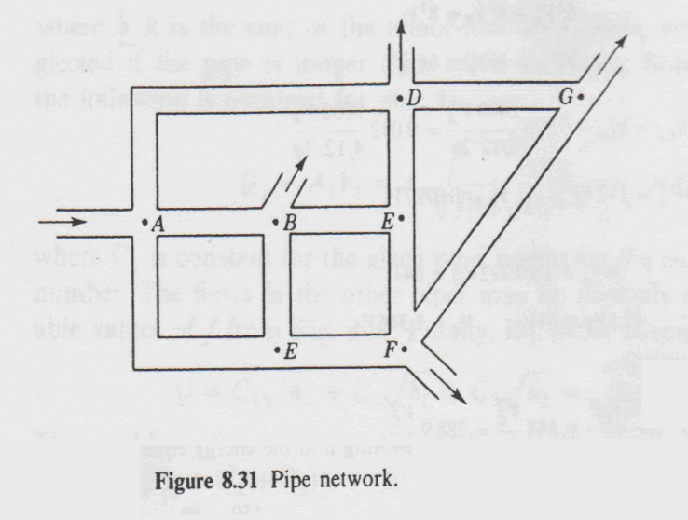

Gambar 2. 14. Jaringan pipa

Syarat kondisi untuk metoda *Hardy Cross* adalah aliran dalam jaringan pipa harus memenuhi hubungan dasar dari prinsip energi dan kontinuitas, yaitu:

1. Aliran yang menuju titik pertemuan harus sama dengan aliran yang keluar.

2. Aliran pada masing-masing pipa harus memenuhi hukum gesekan pipa untuk satu pipa.

3. Jumlah total *head loss* pada *loop* tertutup harus sama dengan nol.

Langkah-langkah metoda *Hardy Cross* adalah sebagai berikut:

1. Memberikan perkiraan atau asumsi awal aliran yang memenuhi prinsip energi dan kontinuitas pada poin 1 di atas.

2. Menuliskan kondisi 2 pada masing-masing pipa dengan rumus:

 (2.20)

3. Untuk memeriksa kondisi 3, hitung keseluruhan *head loss* dengan rumus:

 (2.21)

Asumsi: untuk *head loss* positif searah jarum jam, dan untuk *head loss* negative berlawanan arah jarum jam.

4. Lalu mencari koreksi debit **(**ΔQ) dengan rumus:

 (2.22)

5. Setelah koreksi pertama, iterasi masih belum setimbang, prosedurnya adalah mengulangi iterasi sampai mencapai atau mendekati nol.

# BAB III

# METODOLOGI

## 3.1 Diagram Alir Metodologi Penelitian

Diagram alir metodologi penelitian tugas akhir perancangan sistem perpipaan distribusi air ditunjukkan pada diagram dibawah ini:

Identifikasi masalah

Studi literatur

v

Menentukan kondisi perancangan

v

Perancangan sistem perpipaan dengan menggunakan *software pipe flow expert*

v

Menggambar sistem perpipaan awal

v

Tidak

Evaluasi hasil perancangan

Ya

Gambar sistem perpipaan skala Laboratorium dari hasil perancangan

v

Gambar 3. 1. Diagram alir metodologi

Adapun tambahan penjelasan dari diagram alir yaitu:

1. Identifikasi masalah

Perancangan yang tidak memenuhi kebutuhan pengguna yaitu pendistribusian air bersih yang tidak sesuai dengan kebutuhan pada masing-masing keluaran, disebabkan tidak sesuai dengan perancangan atau tidak sesuai dengan jumlah penghuni.

1. Studi literatur

Melakukan survey lapangan, dan mempelajari teori pembahasan hasil dari sistem perpipaan yang sudah ada dan untuk menghemat efisiensi waktu serta tidak banyaknya air bersih yang terbuang begitu saja dan mencari permasalahan-permasalahan dalam proses *setup* pada saat sistem perpipaan air berjalan.

1. Menentukan kondisi perancangan

Pada kenyataannya perancangan sistem perpipaan ini ditunjukan untuk jenis keluaran air bersih yang ditentukan pada jumlah keluaran dan debit air ke setiap keluaran, dimana perancangan yang dilakuan yaitu perancangan sistem perpipaan skala laboratorium yang memenuhi kebutuhan air sesuai dengan jumlah kebutuhan dan kondisi perancangan.

1. Perancangan sistem perpipaan dengan menggunakan *software pipe flow expert*

Merancang sistem perpipaan dengan menggunakan *software pipe flow expert* harus melalui langkah-langkah diantaranya:

1. Menempatkan tangki.

Untuk menyimpan air yang nantinya air tersebut mengalir melalui suatu jaringan perpipaan yang telah dirancang dan untuk mementukan *elevation* dari dasar tangki ke jaringan perpipaan.

1. Pemilihan diameter pipa

Pemilihan diameter pipa dapat menggunakan *software pipe data pro*.

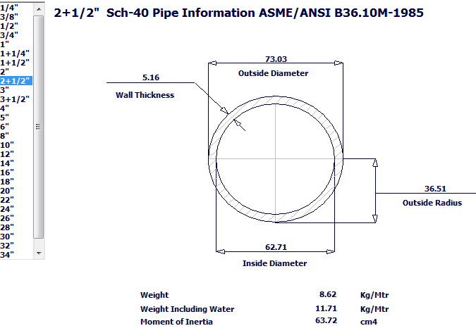

Gambar 3. 2. Pemilihan diameter pipa

Pemilihan diameter pipa untuk menentukan hasil perhitungan kecepatan aliran (*velocity*), untuk diameter pipa utama menggunakan diameter yang lebih besar yaitu 1’’, sedangkan untuk yang ke setiap keluaran diameternya rata-rata ¾’’ dan ½’’.

Pemilihan diameter pipa tidak bisa dilakukan sembarangan atau hanya berdasarkan rasional, pemilihan ketebalan pipa *schedule number,* pipa yang dipilih yaitu *schedule* 40 merupakan material pipa yang umum digunakan untuk air bersih.

1. Pemilihan material pipa.

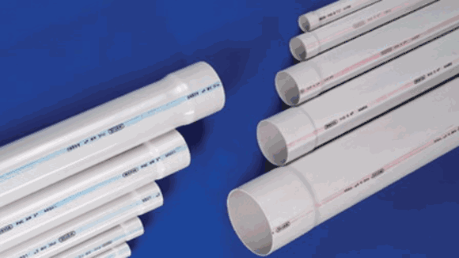

Gambar 3. 3. Pipa PVC *schedule* 40

Material yang digunakan adalah pipa PVC (*е =* 0.005 mm) *schedule* 40 yang berdiameter 1’’, ¾’’ dan ½’’. Merupakan material pipa yang umum digunakan untuk air bersih. Perhitungan *head loss* merupakan penjumlahaan antara *head loss mayor* dengan *head loss minor*.

1. Panjang pipa.

Panjang dari suatu pipa ditentukan dari tempat dan kondisi perancangan tersebut.

1. Jenis fluida.

Fluida yang digunakan yaitu Air dengan temperatur 200C, kekentalan 998 ${kg}/{m^{3}}$.

1. Pemilihan komponen seperti (*Elbow, Branch Tee, Ball Valve, Tap,dll*).

Komponen dapat berperan penting dalam suatu instalasi sistem perpipaan dimana nantinya pipa tersebut tidak selalu lurus dan rata, maka dari itu mesti dipasang *elbow* untuk membelokan pipa tersebut.

1. Menggambar sistem perancangan awal

Menggambar sistem perancangan dengan menggunakan *software pipe flow expert* dimana bila terjadi kesalahan dapat mudah diperbaiki.

1. Evaluasi hasil perancangan

Evaluasi hasil perancangan sistem perpipaan air tersebut meliputi, kinerja dianataranya kesesuaian debit air yang keluar, keberhasilan penghematan biaya dan tidak banyaknya air yang terbuang. Evaluasi dilakukan untuk menghasilkan debit air yang lebih effisien.

1. Gambar sistem perpipaan skala laboratorium dari hasil perancangan

Yaitu hasil akhir dari sebuah rancangan yang telah dibuat pada *software* *pipe flow expert* yang telah menghasilkan gambar teknik dari sistem perpipaan air bersih skala laboratorium.

# BAB IV

# PERANCANGAN

## 4.1. Skematis Perancangan

Suatu intalasi untuk mendistribusikan air bersih dengan rancangan skala laboratorium yang akan mendistribusikan untuk 10 keluaran dengan kebutuhan yang berbeda-beda bergantung pada jumlah keluaran. Dengan asumsi permukaan yang rata dan rencana awal perancangan dapat dilihat pada gambar di bawah ini:

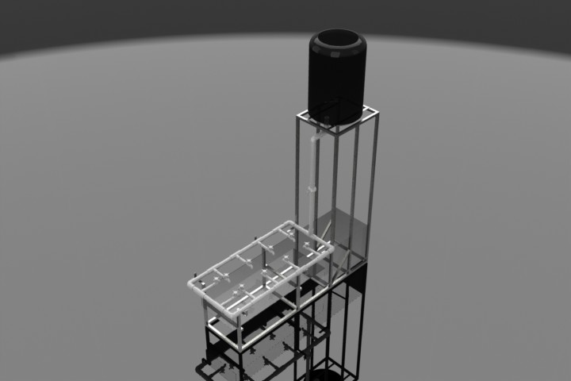

Gambar 4. 1. Jaringan pipa yang direncanakan

Dengan kondisi perancangan yang akan digunakan yaitu pompa dengan debit 42 l/min, simulasi 10 keluaran dan kebutuhan air yang berbeda-beda.

## 4.2 Data Perancangan

Jumlah kebutuhan air bersih

Tabel 4. 1. Standar kebutuhan air bersih (buku noerbambang “perancangn dan pemeliharaan sistem plambing”)

|  |  |  |  |  |
| --- | --- | --- | --- | --- |
| No | Jenis gedung | Pemakaia air rata-rata sehari(liter) | Jangka waktu pemakaian air rata-rata sehari(jam) | Keterangan |
| 1 | Perumahan mewah | 250 | 8-10 | Setiap penghui |
| 2 | Rumah biasa | 160-250 | 8-10 | Setiap penghuni |
| 3 | Apartement | 200-250 | 8-10 | Mewah 250 liter  Menegah 180 liter  Bujangan 120 liter |
| 4 | Asrama | 120 | 8 | Bujangan |
| 5 | Rumah sakit | Mewah > 1000  Menengah 500-1000  Umum 350-500 | 8-10 | Pasien luar: 8 liter  Staf/pegawai: 120 liter  Keluarga pasien: 160 liter |
| 6 | Sekolah dasar | 40 | 5 | Guru: 100 liter |
| 7 | SLTP | 50 | 6 | Guru: 100 liter |
| 8 | SLTA dan lebih tinggi | 80 | 6 | Guru/dosen: 100 liter |
| 9 | Rumah toko | 100-200 | 8 | Penghuninya: 160 liter |
| 10 | Gedung kantor | 100 | 8 | Setiap pegawai |
| 11 | Toserba (toko serba ada, *departemen store*) | 3 | 7 | Pemakaian air hanya untuk kakus, belum termasuk belum termasuk bagian restorannya |
| 12 | Pabrik / industri | Butuh pria: 60  Wanita: 100 | 8 | Per orang tiap giliran (kalau kerja lebih dari 8 jam sehari ) |
| 13 | Stasiun / terminal | 3 | 15 | Setiap penumpang (yang tiba-tiba maupun berangkat) |

**Tabel 4. 2. Kebutuhan air bersih yang lebih rinci**

|  |  |  |
| --- | --- | --- |
| No. | Penggunaan Air | Jumlah Kebutuhan  (liter/hari/orang) |
| 1  2  3  4  5  6  7  8  9 | Minum, masak dan cuci pakaian  Penglontor kakus (satu kali)  Mandi dirumah khusus  Mandi dus dirumah khusus  Rumah sakit dan rumah  Mandi umum dan suci  Pedesaan  Kota dengan penduduk sampai 50.000  Kota dengan penduduk lebih dari 50.000 | 20 – 30  10 – 15  10 – 15  150 – 200  50 – 75  100 – 650  300  60 – 80  80 – 120 |

*Sumber : Fajar dan Nasrun, 1981 : 175*

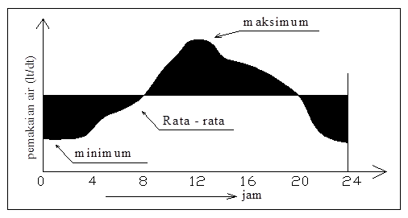

Gambar 4. 2. Penggunaan air dalam 24 jam

Tabel 4. 3. Kebutuhan air sesuai jumlah penghuni rumah

|  |  |  |
| --- | --- | --- |
| No. Rumah | Jumlah Penghuni | Kebutuhan Air (liter/hari) |
| 1 | 4 | 800 |
| 2 | 3 | 600 |
| 3 | 2 | 400 |
| 4 | 1 | 200 |
| 5 | 3 | 600 |
| 6 | 4 | 800 |
| 7 | 2 | 400 |
| 8 | 3 | 600 |
| 9 | 1 | 200 |
| 10 | 3 | 600 |

## 4.3 Perhitungan

Dari data di atas, maka akan mendapatkan angka untuk melakukan perhitungan dan dengan perhitungan mengunakan *sofware pipe flow expert* yang akhirnya akan mengetahui hasil perhitungan.

### 4.3.1 Debit Air

Tabel 4. 4. Debit air

|  |  |
| --- | --- |
| Debit | Aliran (l/min) |
| 1 | 6.46 |
| 2 | 4.85 |
| 3 | 3.23 |
| 4 | 1.62 |
| 5 | 4.85 |
| 6 | 6.46 |
| 7 | 3.23 |
| 8 | 4.85 |
| 9 | 1.62 |
| 10 | 4.85 |

Evalaluasi debit

|  |  |  |
| --- | --- | --- |
| Keluaran | Debit Air (L/min) | |
| Kondisi Perancangan | Hasil Perancangan |
| 1 | 6.46 | 6.46 |
| 2 | 4.85 | 4.85 |
| 3 | 3.23 | 3.23 |
| 4 | 1.62 | 1.62 |
| 5 | 4.85 | 4.85 |
| 6 | 6.46 | 6.46 |
| 7 | 3.23 | 3.23 |
| 8 | 4.85 | 4.85 |
| 9 | 1.62 | 1.62 |
| 10 | 4.85 | 4.85 |

Analisa dari hasil perhitungan dengan kondisi perancangan yaitu hasilnya sama dikarenakan perhitungan yang dilakukan melalui software pipe flow expert untuk kondisi perancangan akan menghasilkan dari hasil perancangan tersebut.

## 4.4 Skematis Perancangan Menggunakan *Software Fipe Flow Expert*

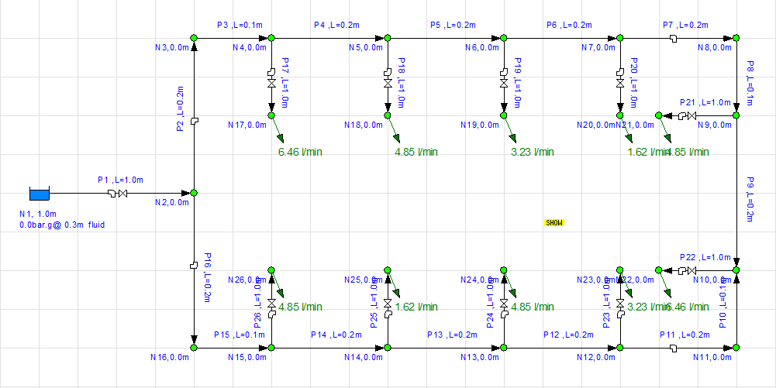

Gambar 4. 3. Jaringan pipa

Dari hasil perancangan dengan menggunakan *software pipe flow expert*, maka didapat gambar skematis jaringan perpipaan yang nantinya akan digunakan untuk referensi pembuatan sistem perpipaan dengan skala Laboratorium tersebut.

**4.5 Input Data**

Input data pada perancangan sistem perpipaan dalam tugas akhir ini yaitu:

### 4.5.1 *Reservoir*

Ketinggian pipa diasumsikan rata dengan tanah.

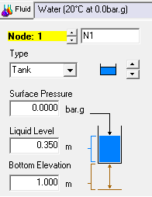

Gambar 4. 4. *Reservoir*

### 4.5.2 Kebutuhan pipa

Pipa yang digunakan dalam perancangan sistem perpipaan air bersih ini adalah pipa PVC dengan *schedule* 40.Adapun panjang dan diameter pipa yang digunakan pada tiap bagian, ditunjukan pada Tabel 4.5 di bawah ini:

Tabel 4. 5. Panjang, diameter pipa dan material pipa

|  |  |  |  |
| --- | --- | --- | --- |
| No. pipa | Panjang Pipa (m) | Diameter Dalam pipa (mm) | Material pipa |
| 1 | 1 | 26.645 | Schedule 40 |
| 2 | 0.2 | 26.645 | Schedule 40 |
| 3 | 0.1 | 26.645 | Schedule 40 |
| 4 | 0.2 | 26.645 | Schedule 40 |
| 5 | 0.2 | 26.645 | Schedule 40 |
| 6 | 0.2 | 26.645 | Schedule 40 |
| 7 | 0.2 | 26.645 | Schedule 40 |
| 8 | 0.1 | 26.645 | Schedule 40 |
| 9 | 0.2 | 26.645 | Schedule 40 |
| 10 | 0.1 | 26.645 | Schedule 40 |
| 11 | 0.2 | 26.645 | Schedule 40 |
| 12 | 0.2 | 26.645 | Schedule 40 |
| 13 | 0.2 | 26.645 | Schedule 40 |
| 14 | 0.2 | 26.645 | Schedule 40 |
| 15 | 0.1 | 26.645 | Schedule 40 |
| 16 | 0.2 | 26.645 | Schedule 40 |
| 17 | 0.1 | 20.93 | Schedule 40 |
| 18 | 0.1 | 20.93 | Schedule 40 |
| 19 | 0.1 | 15.799 | Schedule 40 |
| 20 | 0.1 | 15.799 | Schedule 40 |
| 21 | 0.1 | 20.93 | Schedule 40 |
| 22 | 0.1 | 20.93 | Schedule 40 |
| 23 | 0.1 | 15.799 | Schedule 40 |
| 24 | 0.1 | 20.93 | Schedule 40 |
| 25 | 0.1 | 15.799 | Schedule 40 |
| 26 | 0.1 | 20.93 | Schedule 40 |

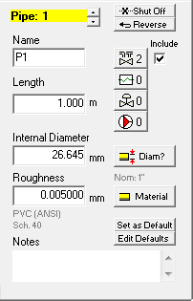

Gambar 4. 5. Penentuan panjang dan kekasaran pipa

### 4.5.3 Diameter pipa

Pemilihan diameter pipa untuk menentukan hasil perhitungan kecepatan aliran (*velocity*), untuk diameter pipa utama menggunakan diameter yang lebih besar yaitu 1’’, sedangkan untuk yang ke setiap rumah diameternya rata-rata ¾’’ dan ½’’.

Tabel 4. 6. Penentuan diameter pipa

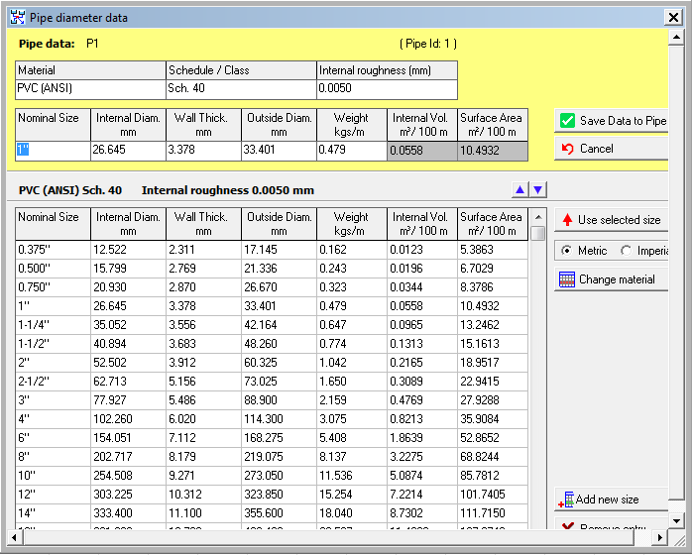

### 4.5.4 Material pipa

Material yg digunakan adalah pipa PVC (*е =* 0.005 mm) *schedule* 40 yang berdiameter 1’’, ¾’’ dan ½’’. Merupakan material pipa yang umum digunakan untuk air bersih. Perhitungan *head loss* merupakan penjumlahaan antara *head loss mayor* dengan *head loss minor*.

Tabel 4. 7. Penentuan material pipa

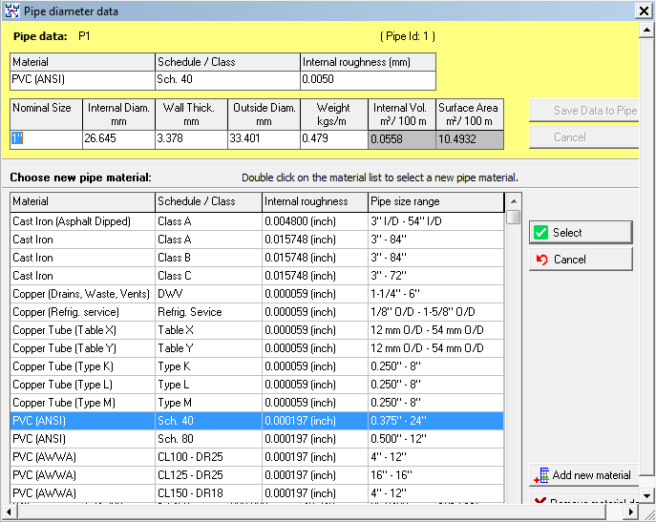

### 4.5.5 Debit hasil keluaran dari *pipe flow expert*

Setelah hasil perancangan jaringan perpipaan dengan menggunakan *software pipe flow expert* selesai, di dapat *flow* (debit) tiap-tiap pipa.

Tabel 4. 8. Debit hasil keluaran dari *pipe flow expert*

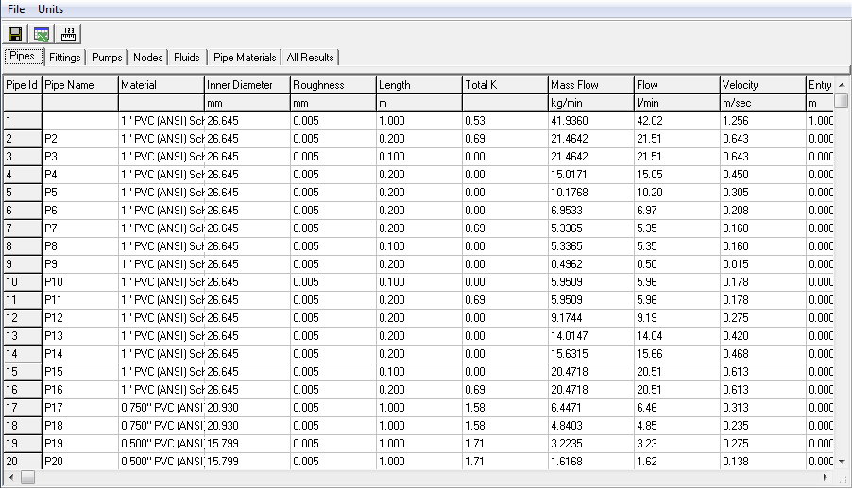

### 4.5.6 Bilangan *Reynolds*

Bilangan *Reynolds* pada setiap pipa dapat diperoleh dari hasil perhitungan dengan menggunakan *sofware pipe flow expert.*

**Tabel 4. 9. Bilangan *Reynolds***

|  |  |  |  |  |
| --- | --- | --- | --- | --- |
| No. Pipa | Bilangan Reynolds |  | No. Pipa | Bilangan Reynolds |
| P1 | 33332 | P14 | 12424 |
| P2 | 17060 | P15 | 16272 |
| P3 | 17060 | P16 | 16272 |
| P4 | 11936 | P17 | 6524 |
| P5 | 8089 | P18 | 4898 |
| P6 | 5527 | P19 | 4321 |
| P7 | 4242 | P20 | 2167 |
| P8 | 4242 | P21 | 4898 |
| P9 | 394 | P22 | 6524 |
| P10 | 4730 | P23 | 4321 |
| P11 | 4730 | P24 | 4898 |
| P12 | 7292 | P25 | 2167 |
| P13 | 11139 | P26 | 4898 |

### 4.5.7 Jenis Fluida

Jenis fluida dalam perancangan distribusi air bersih ini yaitu 20oC, sesuai dengan Temperatur lingkungan di daerah yang akan dirancang sistem perpipaan.

Tabel 4. 10. Jenis fluida

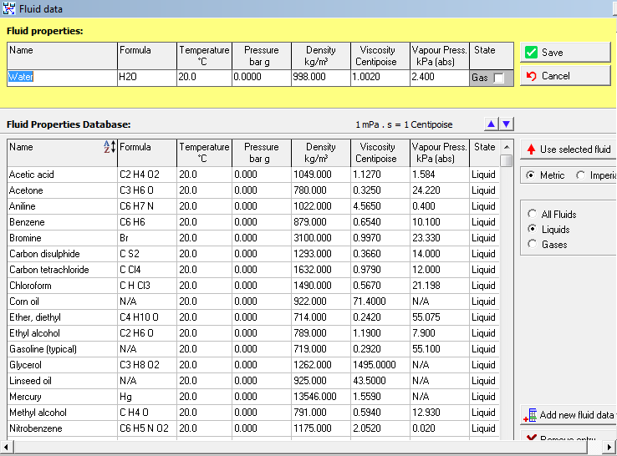

### 4.5.8 Kecepatan Aliran (*Velocity*)

Kecepatan aliran maksimum yang diijinkan adalah 3 m/s yaitu sesuai dengan standar perpipaan (B31.1), dari hasil perancangan perpipaan dapat dilihat pada tabel di bawah ini:

**Tabel 4. 11. *Velocity***

|  |  |  |  |  |
| --- | --- | --- | --- | --- |
| No. Pipa | *Velocity* (m/s) |  | No. Pipa | *Velocity* (m/s) |
| P1 | 1.256 | P14 | 0.468 |
| P2 | 0.643 | P15 | 0.613 |
| P3 | 0.643 | P16 | 0.613 |
| P4 | 0.45 | P17 | 0.313 |
| P5 | 0.305 | P18 | 0.235 |
| P6 | 0.208 | P19 | 0.275 |
| P7 | 0.16 | P20 | 0.138 |
| P8 | 0.16 | P21 | 0.235 |
| P9 | 0.015 | P22 | 0.313 |
| P10 | 0.178 | P23 | 0.275 |
| P11 | 0.178 | P24 | 0.235 |
| P12 | 0.275 | P25 | 0.138 |
| P13 | 0.42 | P26 | 0.235 |

Dari perhitungan software ini data yang diperlukan adalah:

1. Gambar skematis
2. Satuan yang dipakai
3. Jenis pipa
4. Ukuran pipa (panjang dan Diameter)

Hasil yang didapat dari perhitungan:

1. Debit
2. Faktor gesekan
3. Jenis aliran
4. Kecepatan
5. Bilangan Reynolds

# BAB V

# KESIMPULAN DAN SARAN

## 5.1 Kesimpulan

Dari hasil perancangandapat ditarik kesimpulan sebagai berikut:

1. Debit air hasil perancangan pada setiap keluaran sesuai dengan kondisi perancangan, yaitu sebesar 42 l/min.
2. Kesesuaian debit air hasil perancangan dengan kondisi perancangan dicapai, yaitu dengan cara menentukan ketinggian air pada tangki, ketinggian tangki pada dasar pipa dan diameter pipa.

## 5.2 Saran

Untuk mengembangkan hasil perancangan ini, sebaiknya didasarkan pada hasil pembuatan dan pengujian dari hasil perancangan sistem perpipaan air bersih ini.

**DAFTAR PUSTAKA**

[1] Daugherty, R.L., ***Fluid Mechanics with Engineering****Application.,*Eighth Edition. McGraw-Hill Book Co.

[2] Munson, B.R., ***Fundamental of Fluid Mechanics****.,*Fourth Edition. McGraw-Hill Book, Co.

[3] **Noerbambang, M.R., Morimura T., Perancangan dan Pemeliharaan Sistem Plambing., Edisi kesembilan. PradyaParamita.**

[4] **Water Pipe**, <http://en.wikipedia.org/wiki/Water_pipe>

[5] **Pipe network analysis**, <http://en.wikipedia.org/wiki/Pipe_network_analysis>

[6] The Piping Guide:industrial piping system design,

<http://www.pipingguide.com>

[7] **Jim Godbout Plumbing, Heating & Air Conditioning:**

**Mechanical Piping**, <http://www.jimgodbout.com/mechanical-piping.html>

[8] **Bernoulli”s principle**,

<http://en.wikipedia.org/wiki/bernoulli%27s-principle>

[9] **Colebrook Equation,**

http://www.engineeringtoolbox.com/colebrook-equation-d_1031.html

**LAMPIRAN**

**Tabel Sifat – sifat air**

